Старикова Елена Рудольфовна,
учитель начальных классов, МАОУ «Октябрьской СОШ»,
Завьяловского района, Удмуртской Республики.

Нестандартные способы запоминания слов

Прогрессивные методисты прошлого и настоящего, такие как Л.В. Щерба, М.Р. Львов и другие основной задачей изучения русского языка в школе считали и считают развитие речи учащихся.
По мнению Л.В. Щербы важнейшим из аспектов развития речи является обогащение словарного запаса. Основным средством обогащения словарного запаса школьников как начальной, так и средней школы является словарная работа, объект которой - слова, «трудные» для учащихся не только в орфографическом, но и в семантическом плане, слова с непроверяемыми орфограммами. Это те слова, которые нельзя проверить известными нам способами. Их написание подчиняется традиционному способу написания русского языка. Программа каждого класса по русскому языку включает список слов, написание которых учащиеся должны запомнить. С орфографической точки зрения состав этих слов неоднороден. Орфографические различия дают основание разделить все слова на три группы.
В первую группу можно включить слова с непроверяемыми написаниями. Среди них есть слова с безударными гласными в корне слова. Их делят на следующие группы:
• слова, трудные для учащихся с точки зрения написания (велосипед, великий);
• написания и произношения (комбайнер, с глазу на глаз);
• написания и значения (жокей, без удержу);
• написания и связи с другими словами (перила);
• написания, значения и связи с другими словами (регулировать);
• написания, значения, произношения и связи с другими
словами (гантель).
Также к первой группе «трудных» слов относятся слова с удвоенными согласными (класс, суббота), со звонкими и глухими согласными (вокзал), с непроизносимыми согласными (лестница).
При помощи запоминания младшие школьники должны усваивать и написание ряда слов, подчиняющихся правилам, которые изучаются только в средней школе (вторая группа). К ним относятся слова с чередованием гласных в корне (растение, гореть); сложные слова с соединительными гласными о и е (самолёт, путешествие); некоторые слова с приставками «с» и «на» и суффиксами – «а» и «о» на конце: слева, справа, налево, направо и т.д.
К третьей группе следует отнести слова, которые являются проверяемыми, но подбор проверочного слова может оказаться сложным для младших школьников. Например, для проверки буквы, обозначающей непроизносимый согласный в слове праздник, вполне подходит слово празден, но оно может быть незнакомым для учащихся начальной школы.
Заучивание наизусть малоэффективно и противоречит одному из принципов современной дидактики - принципу сознательности и активности. Быстрому и прочному запоминанию способствуют следующие факторы:
• интерес к тому, что необходимо запомнить;
• эмоциональный импульс, вызванный изучаемым материалом (как правило, лучше запоминается та информация, усвоение которой сопровождается чувством радости, печали, гнева, тревоги и т.д., хуже то, что не вызывает эмоций);
• понимание того, что заучивается (непонятное усваивается механически - зазубривается, что не способствует умственному развитию);
•соединение процесса запоминания с активной мыслительной деятельностью человека (такой процесс становится сознательным и протекает успешно, если учащиеся сравнивают, обобщают, формулируют выводы, проводят эксперименты);
• учет и использование умений, усвоенных ранее, т.е. использование базы, необходимой для овладения новым материалом (в этом случае устанавливаются внутренние связи с; ранее изученным, реализуется дидактический принцип преемственности и перспективности);
• настойчивость, упорство в работе, стремление добиться полного и прочного запоминания (без этих волевых качеств не возможна умственная деятельность человека).
Как известно характерной чертой детей младшего возраста является склонность к экспериментированию, проявляющаяся в частности, в нежелании принимать все на веру. Зная это утверждение психологов, необходимо не просто познакомить детей с интересной и простой информацией, но и поставить их в роль исследователей, научить, как усилить орфограмму. «Усилить» орфограмму - значит сделать более ярким, то место в слове, которое трудно запоминается и легко забывается. «Усиление» требует большой творческой активности учащихся. Можно выделить следующие этапы работы по «усилению» орфограммы:
- Выделение трудной орфограммы.
- Постановка перед учащимися проблемы: как «усилить» орфограмму? Как лучше запомнить именно эту букву? Как помочь своей памяти?
- Самостоятельный поиск способов «усиления».
- Коллективный выбор лучшего из предложенных вариантов.
- Выбор каждым учащимся индивидуального приема запоминания.
Существует немало способов, чтобы «усилить» орфограмму, привлечь к ней особое внимание.
Выбор способа «усиления» зависит от характера орфограммы: чем труднее буква запоминается, тем больше внимания она к себе требует, тем большим количеством ассоциативных связей она должна «обрасти» и тем больше видов памяти (образной, эмоциональной, двигательной) на неѐ должно «поработать».
Можно выделить следующие способы «усиления» орфограммы:
  - Написание в слове, запоминаемой буквы по аналогии с внешним видом самого предмета (Приложение 1).
Данный способ основан на возрастных особенностях мышления младших школьников и общих законах запоминания. Он заключается в том, что ребёнок для того, чтобы запомнить слово, выполняет рисунки на буквах, которые вызывают трудность при написании. Слова с непроверяемыми орфограммами записываются на плакатах. И чтобы привлечь внимание к нужной букве используется зрительный образ. Вместо буквы ученики видят рисунок предмета, очень похожего на эту букву. Кроме этого, для лучшего запоминания можно предложить рифмованный комментарий.
  - Возвращение в забытую этимологию слова (Приложение 2).
Для этимологического экскурса отбираются слова только тогда, когда обращение к истории слова помогает найти самого нужного
«родственника» - проверочное слово для орфограммы, которая без него считается непроверяемой. Оказывается, например, что ныне непроверяемая «е» в слове берёза может быть проверена словом «белый», т.к. этимологический словарь гласит, что дерево это названо так за цвет ствола, а непроверяемая «о» в богатый - словом «Бог», потому что эти слова были когда - то однокоренными.
  - Заучивание обобщённым способом (Приложение 3).
Психологи называют этот прием " вешалкой": зная написание одного слова – «вешаем» на него другие слова, которые пишутся с той же орфограммой.
  - Деление слова на входящие в него значимые сочетания звуков и букв (Приложение 4).
  - Составление ребусов (Приложение 5).
Перечисленные приемы «усиления» запоминаемого материала способствуют более осмысленному изучению словарных слов, заставляют ученика провести сопоставительный анализ, внимательнее относиться к слову. Когда ребенок убедится в том, что работа над словом расширяет его возможности ярче, убедительнее высказывать свое мнение, он с достаточной настойчивостью и интересом будет заниматься словарной работой.

ЛИТЕРАТУРА
- Лайло В.В. Изучение алфавита и развитие восприятия. – М.: Речь, 2001.- 57с.
- Левушкина О.Н. Словарная работа в начальных классах. – М.: ВЛАДОС, 2002.- 96с.
- Плигин А.А. Что делать, чтобы ваш ребенок запомнил словарные слова? — М.: Айрис-пресс, 2004. — 48 с.
- Тарабарина Т.И., Соколова Е.И. И учеба, и игра: русский язык. – Ярославль: «Академия развития», 1997. – 208с.

Приложение 1.

Запоминание буквы по аналогии с внешним видом предмета

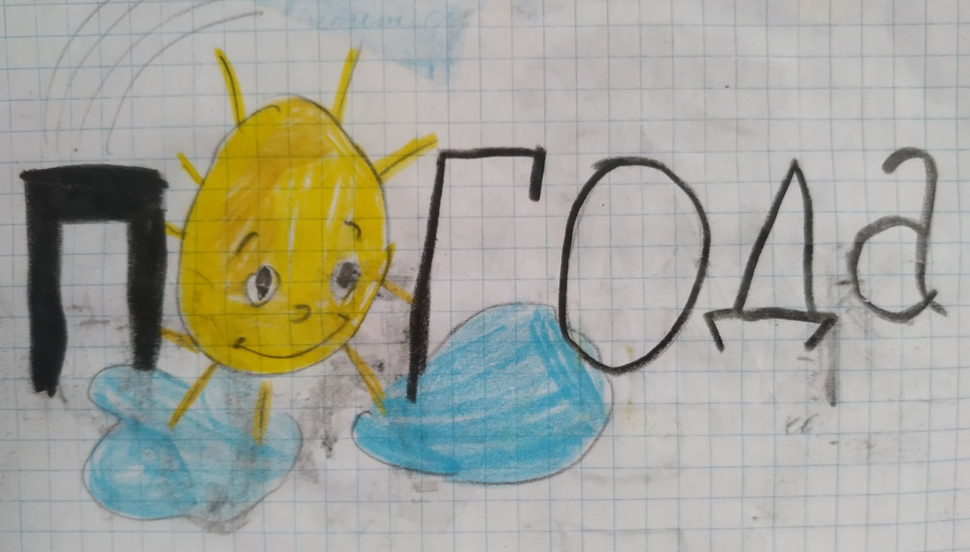

На небе светит солнышко,
Радуется природа,
На улице сегодня хорошая погода.

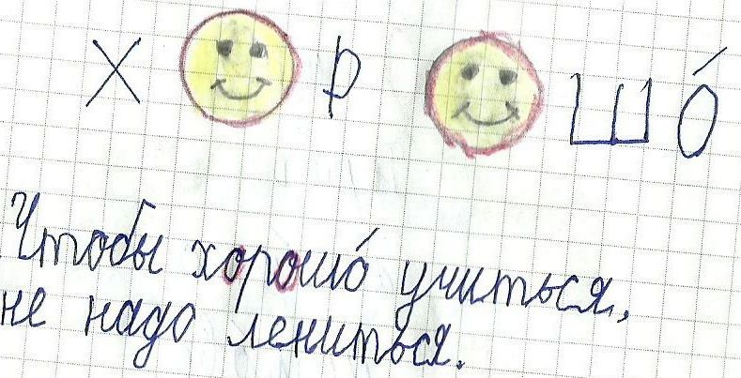

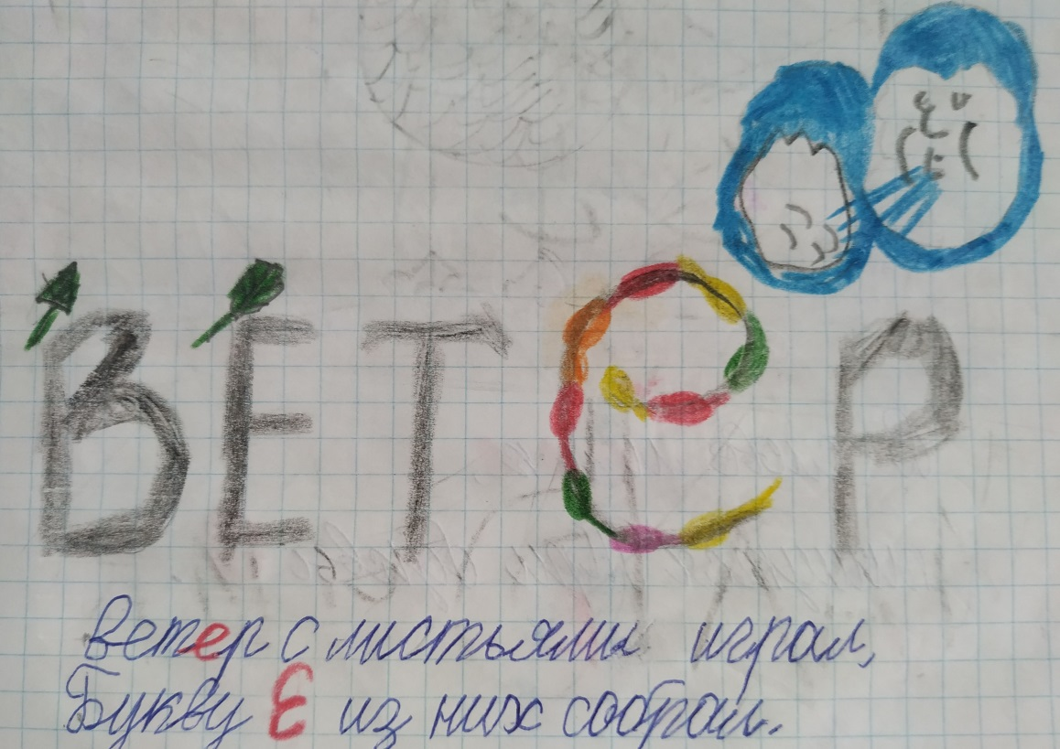

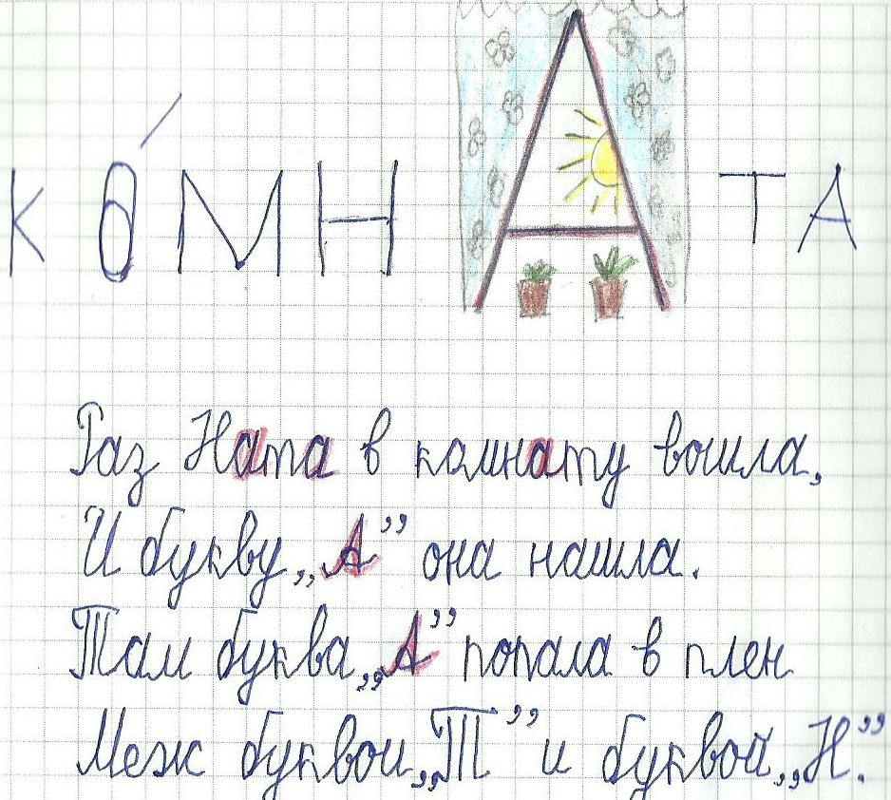
Приложение 2.

ВОЗВРАЩЕНИЕ В ЗАБЫТУЮ ЭТИМОЛОГИЮ СЛОВА

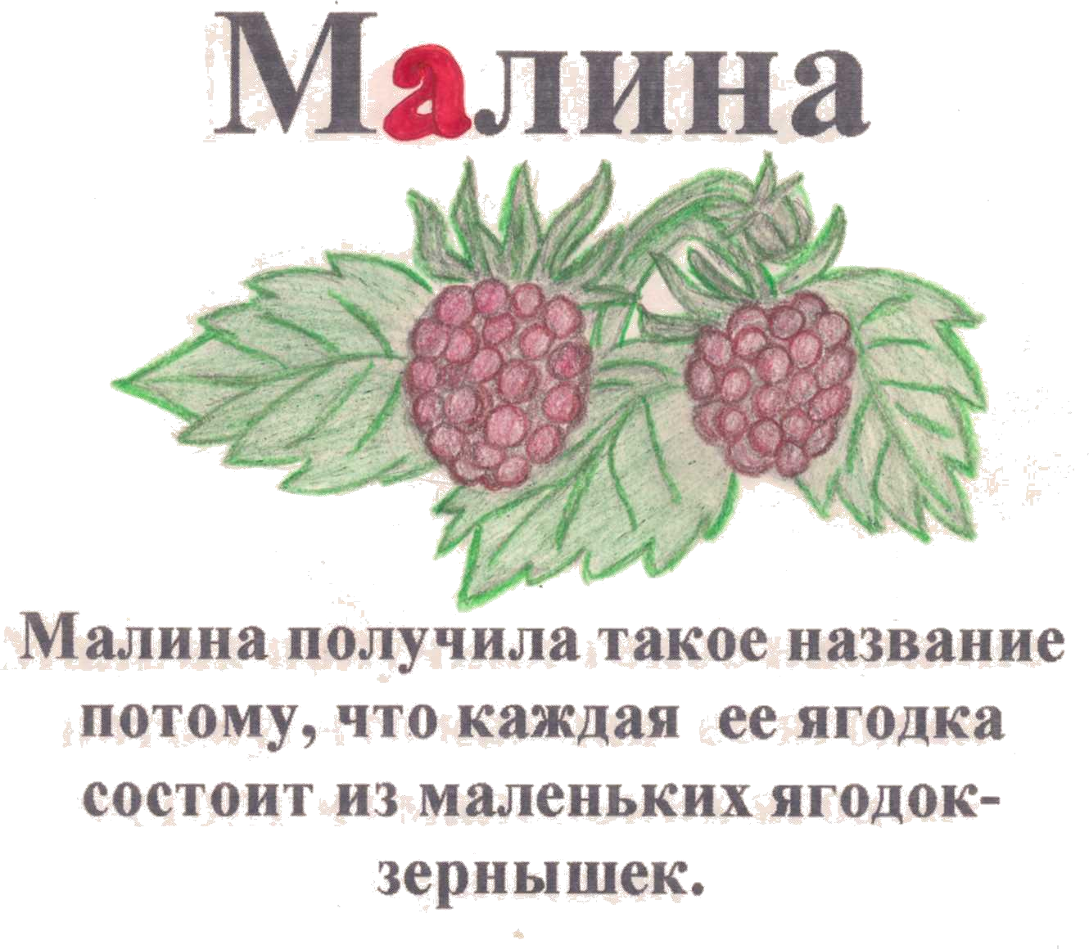

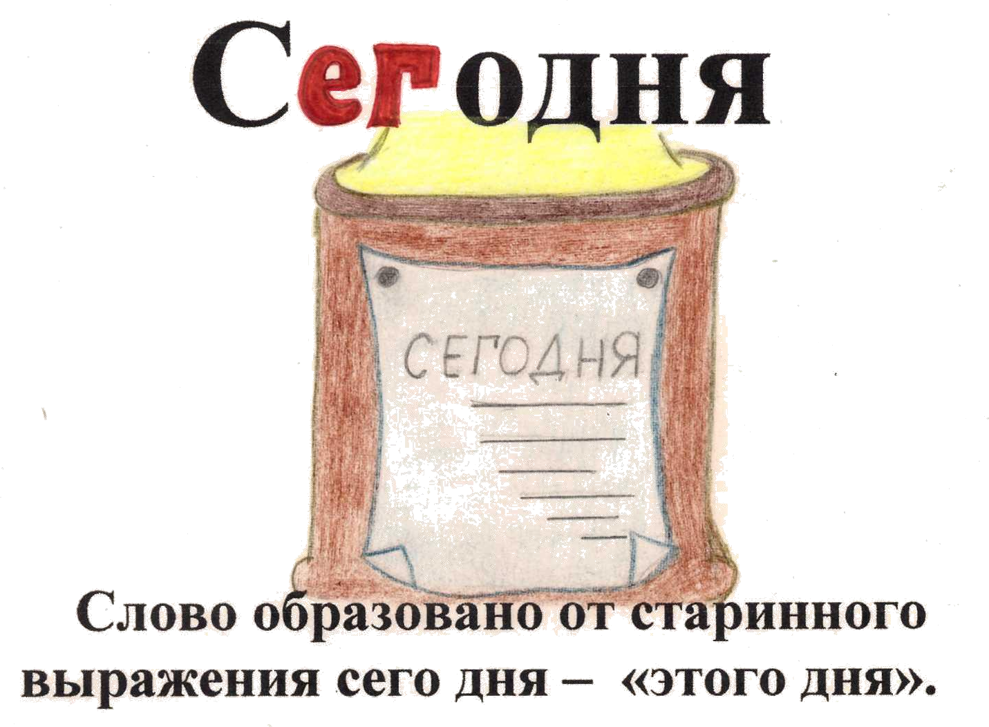

Приложение 3.

ЗАУЧИВАНИЕ ОБОБЩЕННЫМ СПОСОБОМ

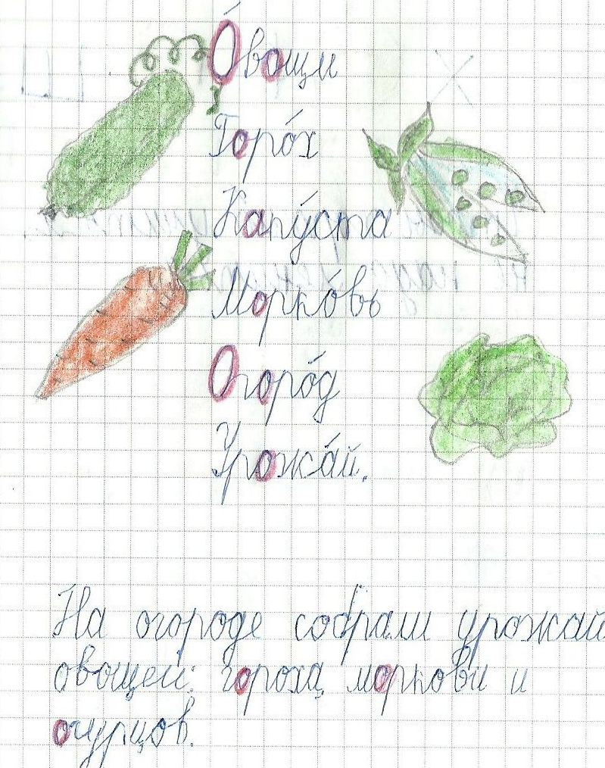

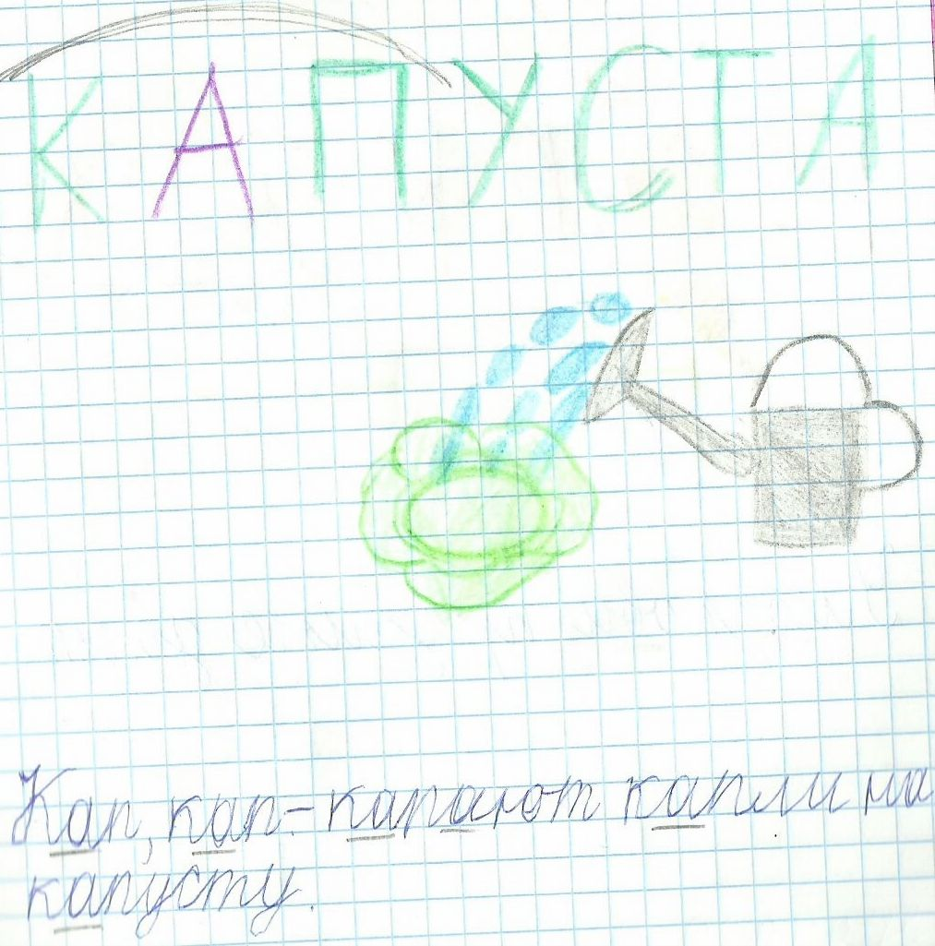
Приложение 4.

ДЕЛЕНИЕ СЛОВА НА ВХОДЯЩИЕ В НЕГО ЗНАЧИМЫЕ СОЧЕТАНИЯ ЗВУКОВ И БУКВ

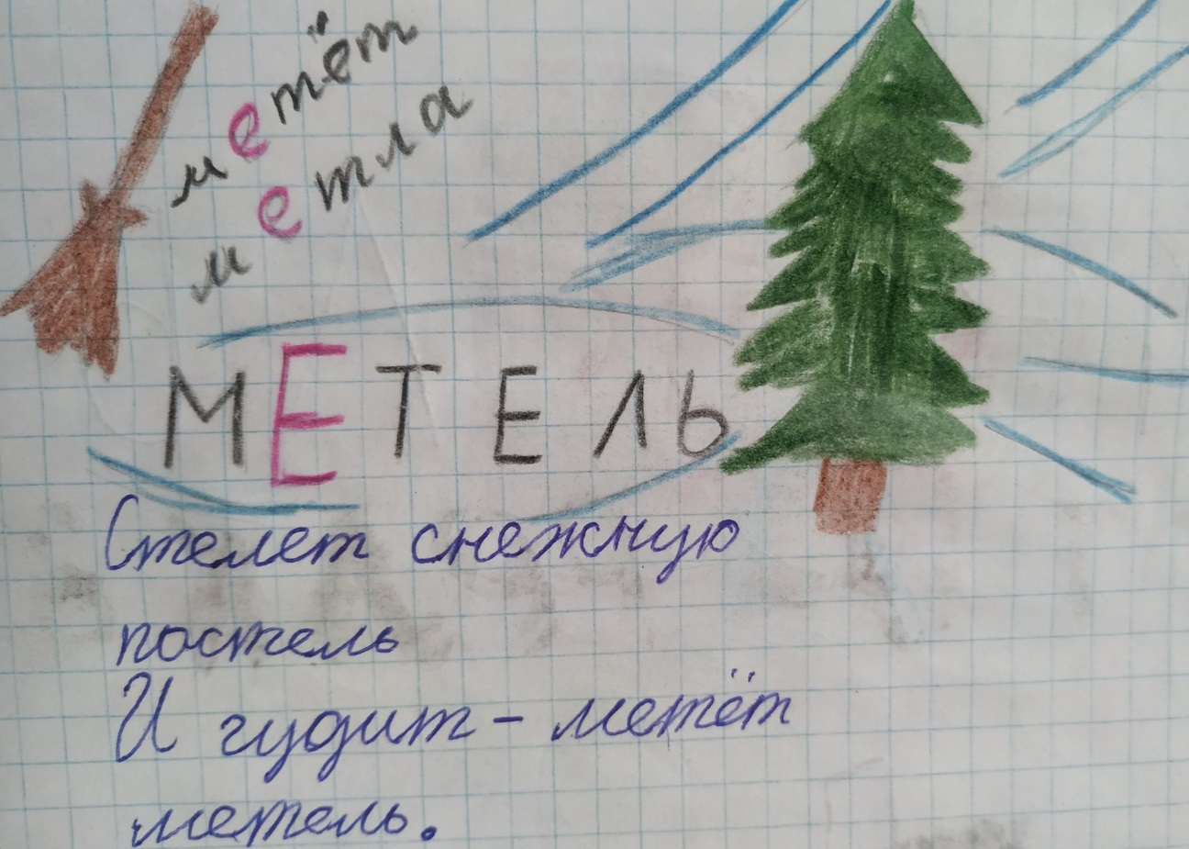

Приложение 4.

СОСТАВЛЕНИЕ РЕБУСОВ

